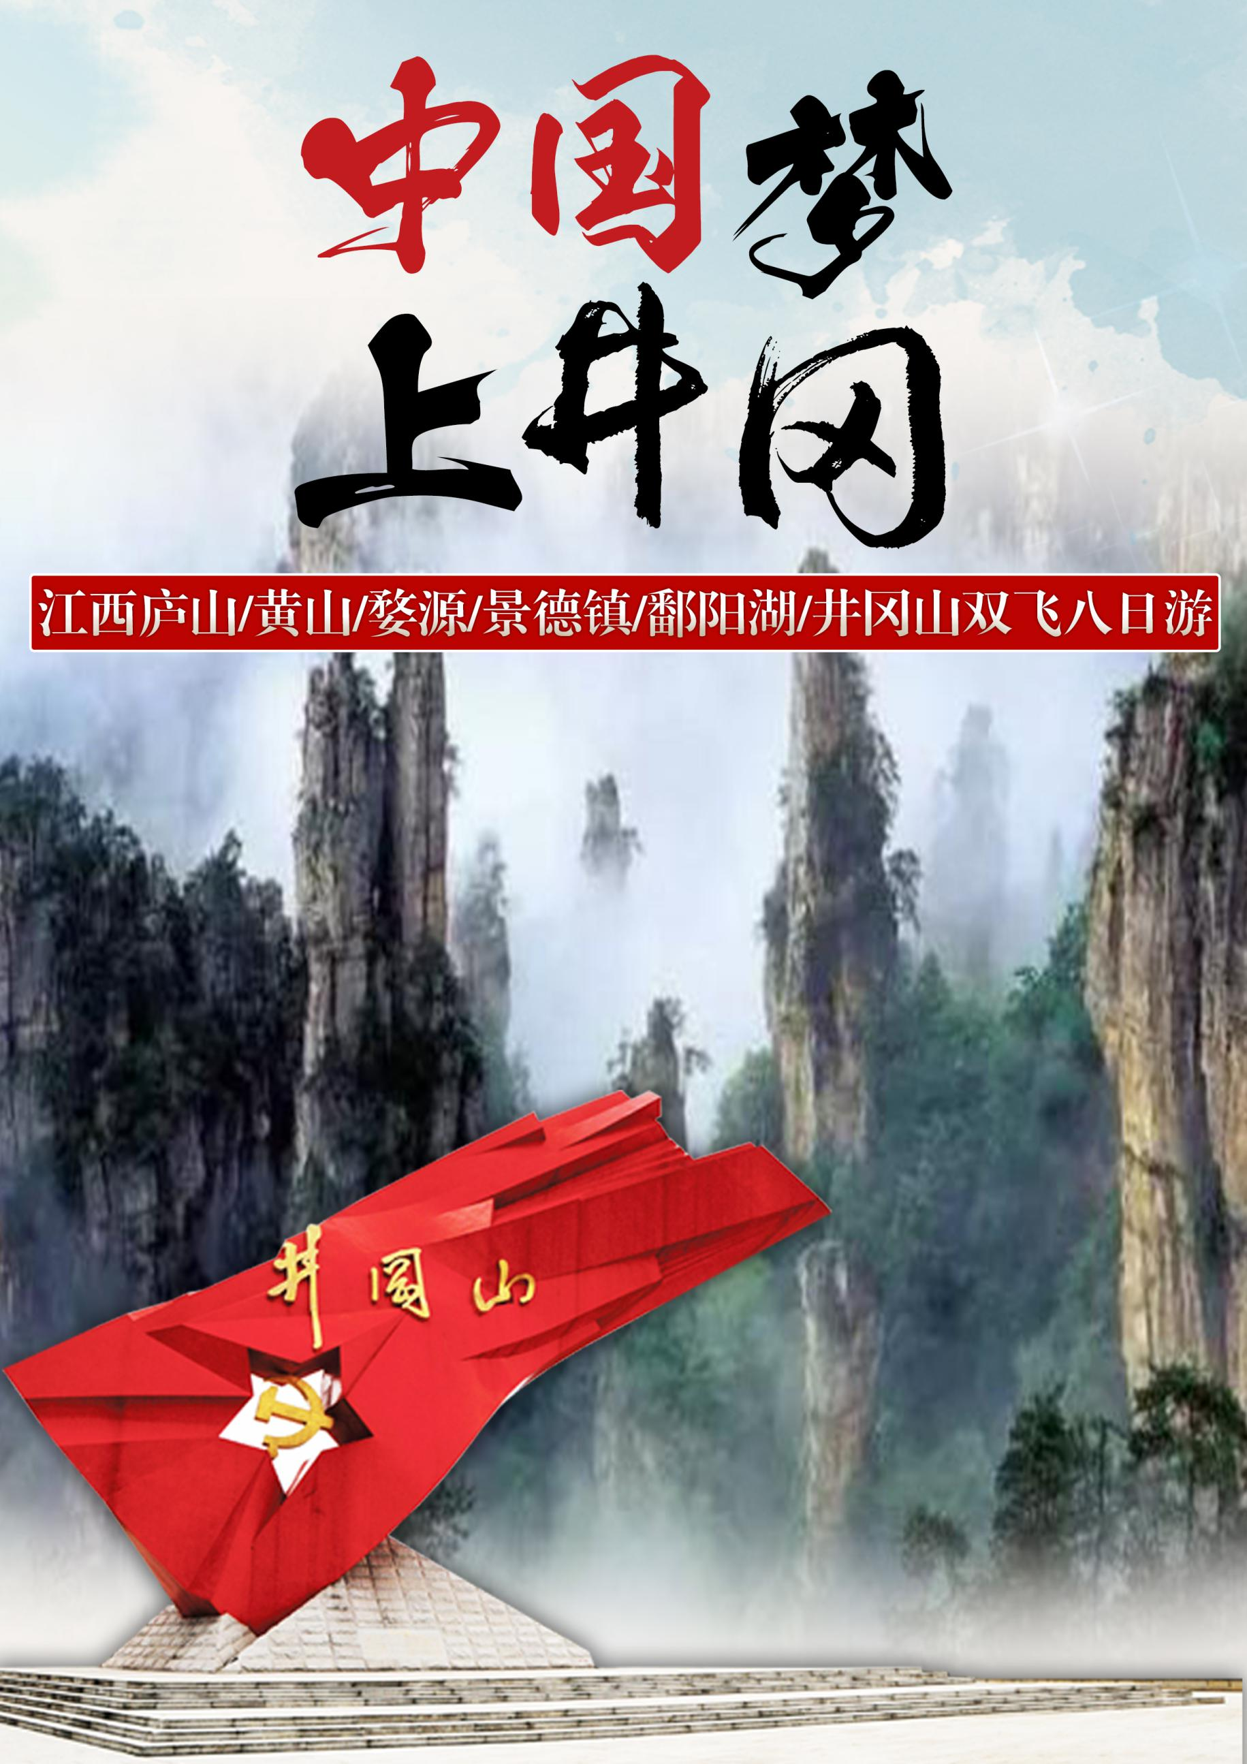
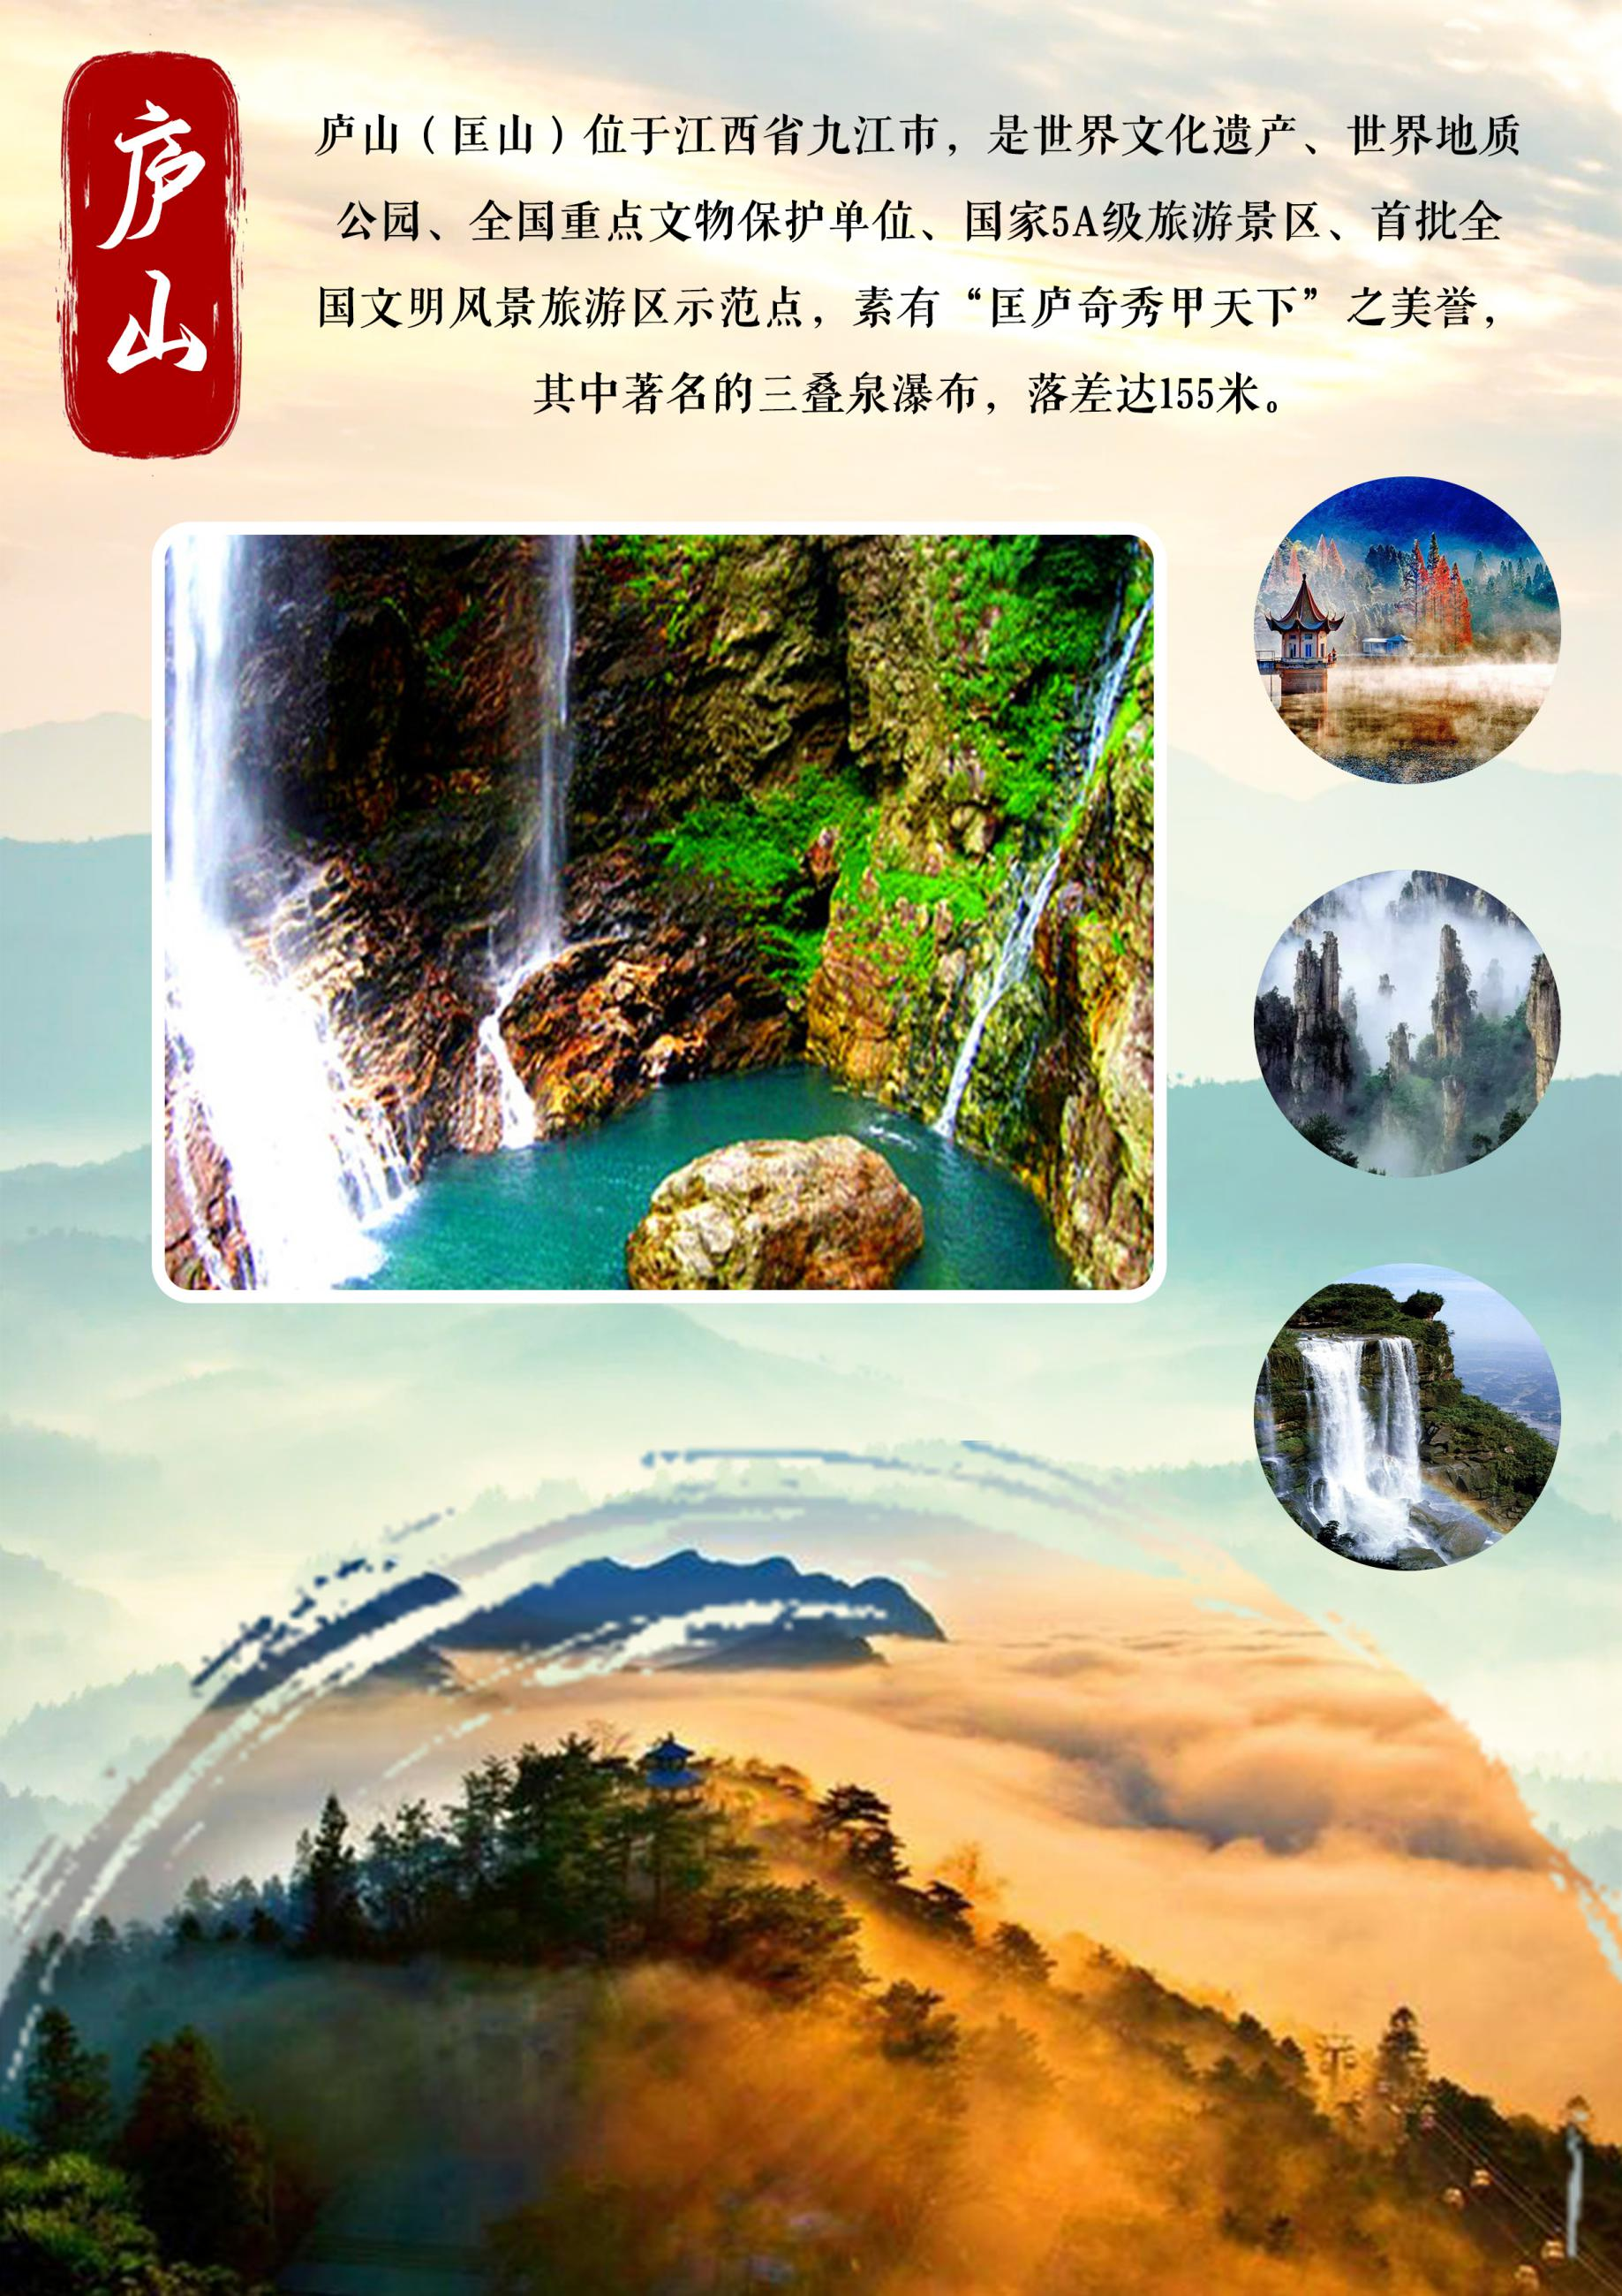
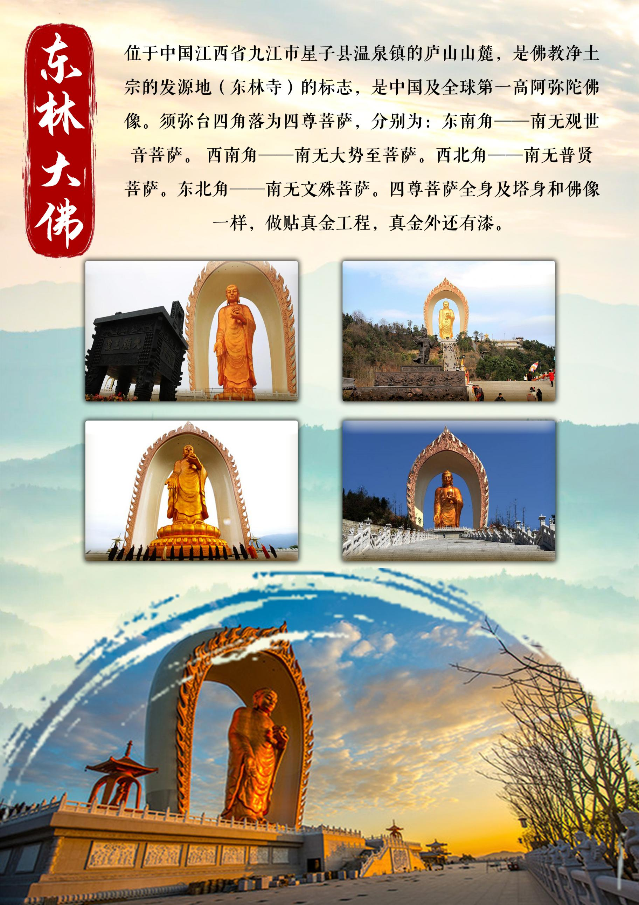
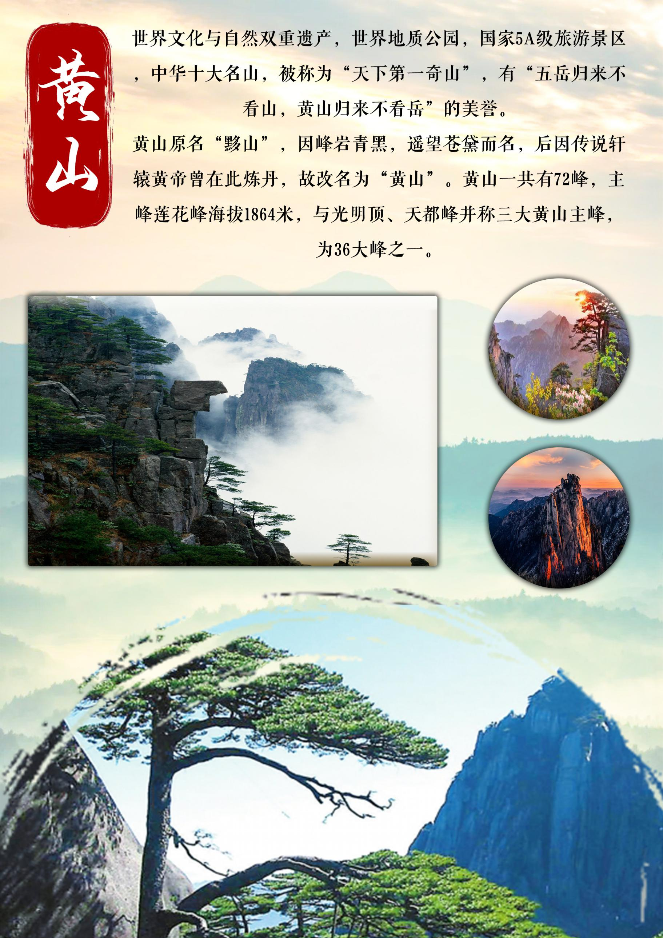
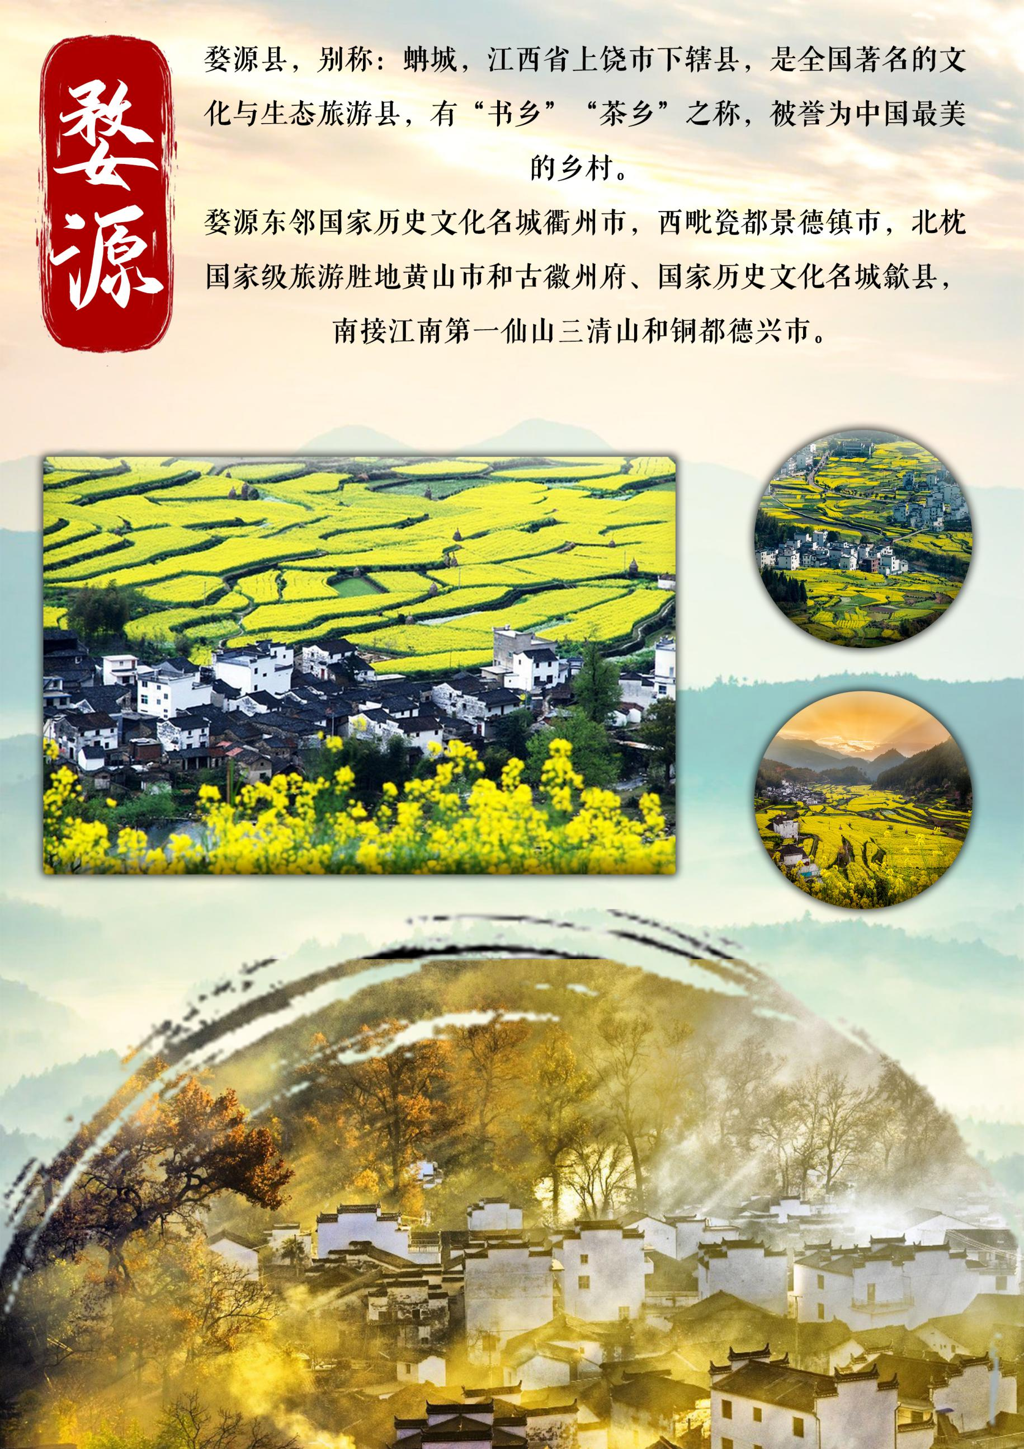
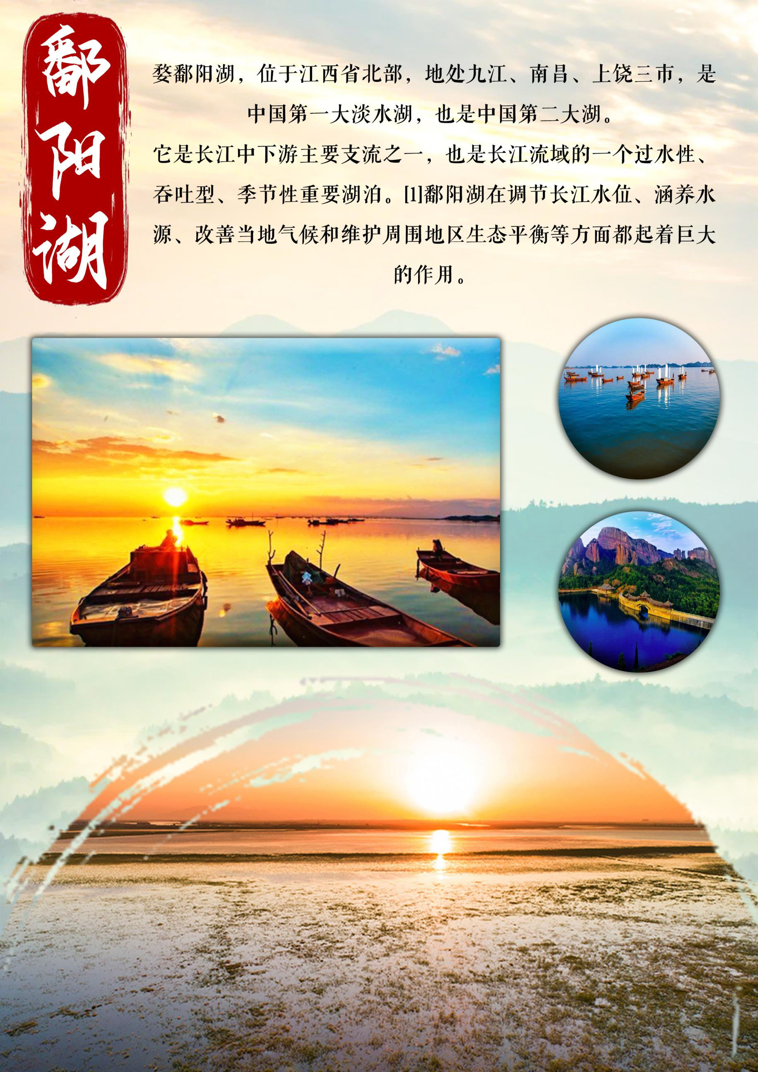
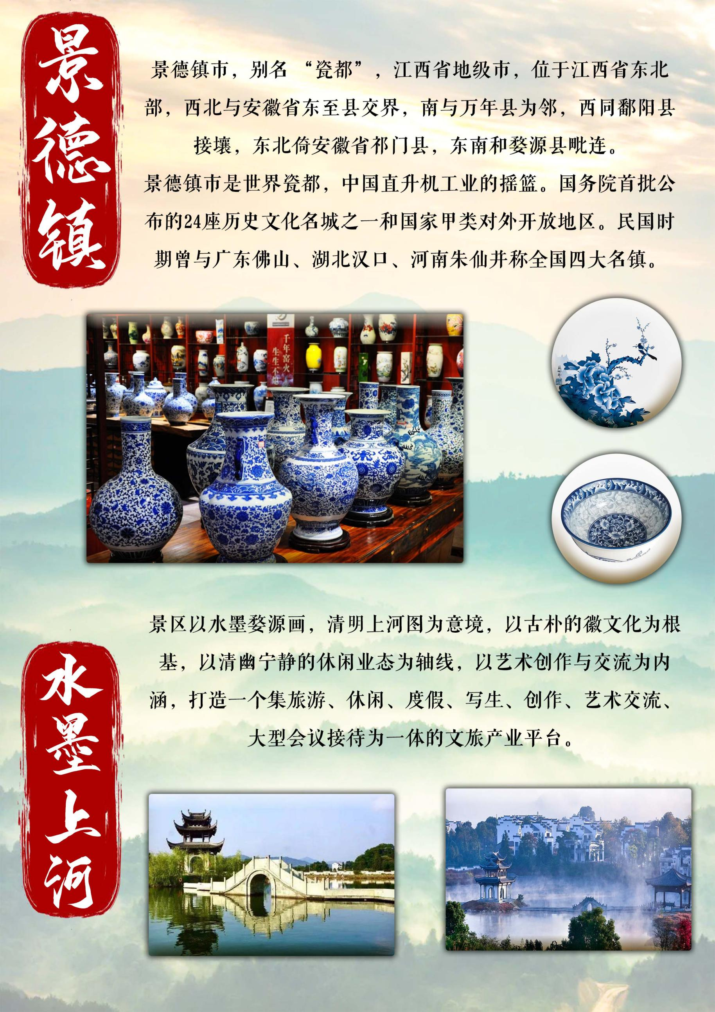
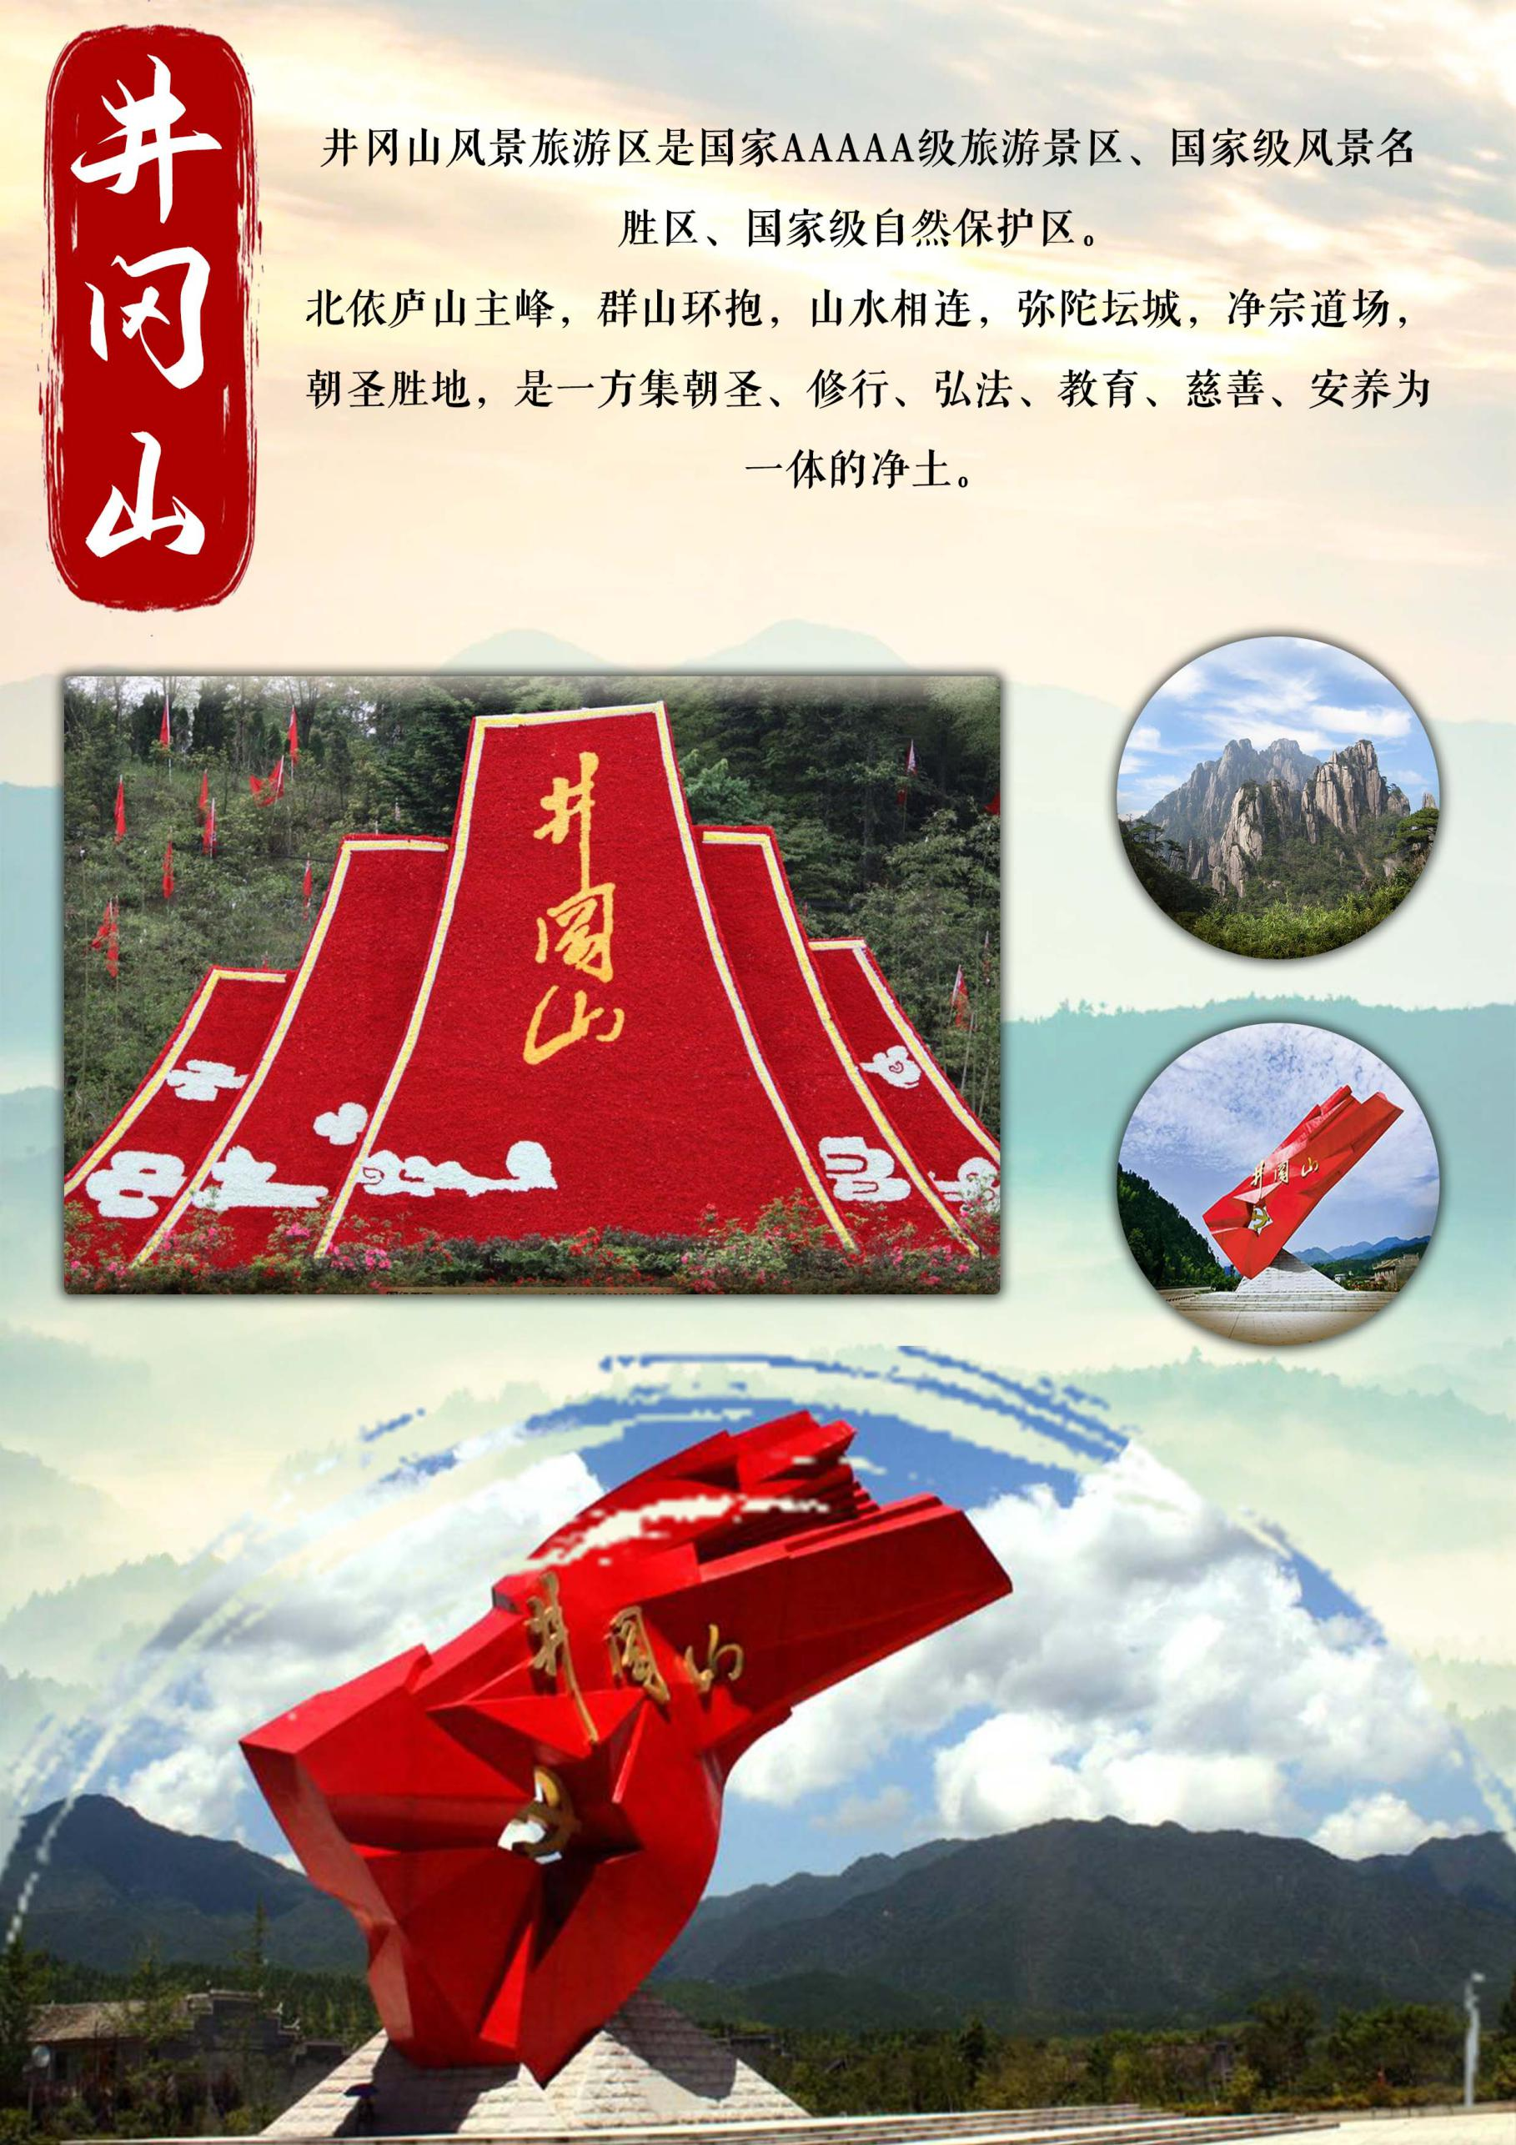
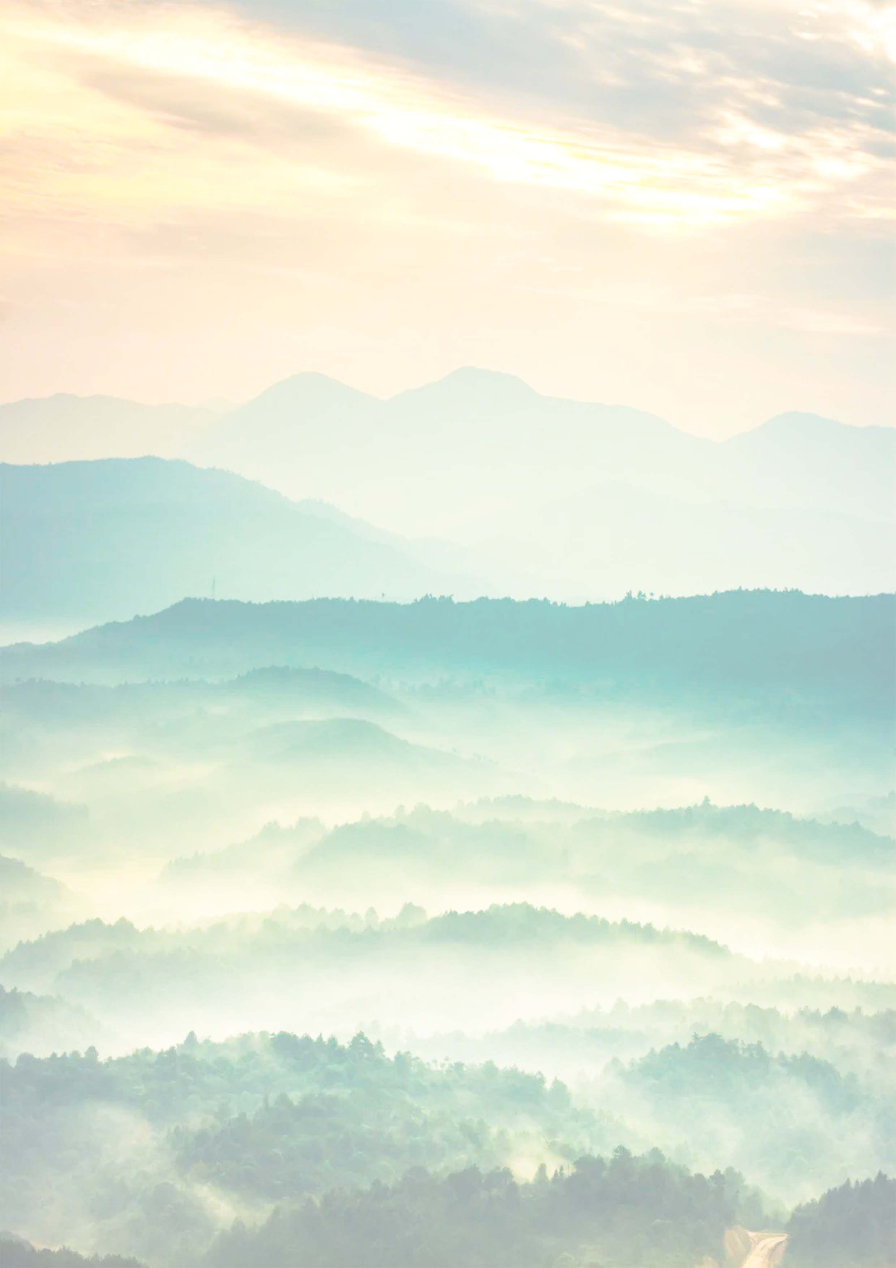  日期 | 行 程 内 容 | 供餐 | 住宿
D1 | 昆明-南昌  昆明乘飞机前往南昌，接站后送至酒店，办理入住休息。 | / | 南昌
D2 | 庐山三叠泉+东林大佛  【三叠泉】（20元/人观光车自理），誉为“庐山第一奇观”，由大月山、五老峰的涧水汇合，从大月山流出，经过五老峰背，由北崖悬口注入大盘石上，又飞泻到二级大盘石，再喷洒至三级盘石，形成三叠，故名三叠泉。“飘如雪、断如雾、缀如流、挂如帘”！它随着季节和雨水多寡的变化而不同，暮春初夏季节，飞瀑如发怒的玉龙，轰然疾下，震天动地；仲夏严冬，雨水较少，则水帘如丝，轻盈柔美，春夏秋冬，各有千秋。立于泉下盘石向上仰观，但见抛珠溅玉的三叠泉宛如白鹭千片，上下争飞；又如百幅冰绡，抖腾长空；万斛明珠，九天飞洒。经阳光折射，五光十色，瑰丽夺目，恰似银河九天飞来。立于”观瀑亭”可又俯视三叠。听瀑鸣如击鼓，吼若轰雷；见瀑像喷晶抛珠，水洒溅玉，连垂素练，落入深谷。仰看与俯视各蔚壮观，自成美趣，故有“不到三叠泉，不算庐山客”之说。游游览【东林大佛】（约60分钟）—东林大佛位于庐山山麓，北依庐山主峰，群山环抱，山水相连，弥陀坛城，净宗道场，朝圣胜地，世外桃源，是一方集朝圣、修行、弘法、教育、慈善、安养为一体的净土。以四十八米阿弥陀佛接引铜像为核心，唐代建筑风格的建筑群沿着中轴线布置，呈现出中国古代圣山建筑群的经典建筑空间组织形式，将中轴线的主要建筑依序展开，建筑空间开合有致，起伏跌宕。佛像坐落在半空之中，登山阶梯时平时起，间有虹桥飞跨，平台远眺，形成一个视野开合，高度起伏，张弛有序的礼佛拜佛空间序列，使阿弥陀佛的神秘、慈悲、庄严渐次展现在信众面前。东林大佛项目。总投资约10亿元，动用48公斤黄金为大佛镀金。2013年5月，世界最高阿弥陀佛铜像东林大佛基本建成。 | 早中晚 | 九江
D3 | 景德镇+水墨上河  早餐后，赴千年瓷都——【景德镇】参观官窑（富玉或丝绸之路）“官窑”文化精髓的浓缩，传统陶瓷技艺身临其境的感受，给您带来视觉的冲击；同时必将带给您带来一次难忘的，不一样的“官窑”文化之旅，欣赏景德镇最正宗的瓷器，购置琳琅满目的精品陶瓷，饱览扬名世界的“白如玉、薄如纸、明如镜、声如磬”的景德镇瓷器，体验景德镇陶瓷文化探索之旅，在镇窑里，还可以看到神奇的松柴烧瓷技艺，自由选购景德镇精美瓷器。游览【水墨上河景区】（游览约 1 小时）景区以水墨婺源画，清明上河图为意境，以古朴的徽文化为根 基，以清幽宁静的休闲业态为轴线，以艺术创作与交流为内涵，打造一个集旅游、休闲、度假、写生、创作、艺术交流、大型会议接待为一体的文旅产业平台。“古树高低屋，斜阳远近山，林梢烟是似带，村外水如环”便是水墨 上河景区的真实写照。“云雾、斜阳、炊烟，粉墙、黛瓦、翘角，青竹、翠柏、红枫”形成一幅天然的水墨画卷，恰似人们寻觅已久的“梦里老家”景区新增网红项“喊泉”项目：你的嗓门有多高，喷泉就喷多高，最高可达 69 米是时候来挑战下你的肺活量和大嗓门了。 | 早中晚 | 汤口
D4 | 黄山风景区  早餐乘BUS赴美丽的【黄山风景区】（190元/人门票已含，索道上90元/人+下80元/人自理），换乘景区小交通（38元/人已含）赴前山慈光阁票房，玉屏索道或步行(8分钟)上山游览迎客松，玉屏楼景区、远眺天都峰、经黄山第一高峰莲花峰至百步云梯、鳌鱼洞（一线天）、鳌鱼峰、天海，登黄山第二高峰—光明顶，远眺飞来石，（游览约3.5小时）。抵达白鹅岭索道站，乘缆车或步行下山（8分钟） | 早/晚 | 屯溪
D5 | 鄱阳湖湿地风景区  早餐后，赴【鄱阳湖】，游中国最大淡水湖---【鄱阳湖国家湿地公园】（门票已含，不去不退，游船已含 ），乘游船深度游览鄱阳湖全貌，湖水清澈，视野广阔，让人不禁感受到“落霞与孤骛齐飞，秋水共长天一色”的意味。乘船游览【国家重点候鸟保护保育区】---候鸟聚集地“小南海”，聆听天籁般的鸟鸣，这里聚集了世界上98%的湿地珍稀候鸟种群，98%的白鹤与数十万只天鹅、大雁、白鹳会相继来此越冬，繁衍生息，场景蔚为壮观。游览龟脑山、饶娥女神、龙吼山等，远眺滴水观音像，生态渔村竹溪三岛、斗笠峰，它由庙咀、腰里、大宗三个岛屿组成，无蚊村庙咀，一个非常有灵气的地方，赴被誉为“候鸟天堂”、“人间仙境”的观鸟首选地——白沙洲。这是一片存有许许多多原生态的地域。这是一片远离都市尘嚣的自然纯净世界。这也是一座集自然和赣鄱文化于一身的大自然生态旅游区。 | 早中晚 | 南昌
D6 | 南昌-井冈山  早餐后，参观【井冈山革命博物馆】，1958年11月由国家文物局投资兴建。2007年10月27日井冈山革命根据地创建八十周年之际竣工开馆，并于同年11月5日对社会免费开放。馆藏文物3万余件，珍贵文献资料和历史图片2万余份，珍藏党和国家领导人、著名书画家及社会各界知名人士的墨宝珍迹千余幅。参观来井冈山必游之地--【茨坪旧居】（游览时间不低于30分钟）1927年10月下旬，毛泽东同志率领秋收起义部队抵达井冈山茨坪后，房东李利昌便腾出此屋的一半给秋收起义部队居住。  【特别安排娱乐活动】  【打糍粑】麻糍粿是江西上饶民间的一种特色小吃，将蒸熟蒸烂的糯米放在特制的石槽（叫“臼”）里用木质的锤子捣烂之后在外面裹上碾碎的炒豆、芝麻、白砂糖等而成的一种甜食，我们可以亲手体验--【打麻糍粿】。  【篝火晚会】我们可以一起围着火堆尽情跳舞,大山之夜，可以任意在大自然的怀抱中嬉戏，可以向朋友尽情倾诉生活琐事，在这个怡人的夜晚里，你都可以尽情的放松你的身心，抛开琐碎的思绪，投入这场供篝火晚会的氛围里。  【红歌大比拼】“红色根据地，唱响井冈山”，在这片红色的土地上，共同唱响红歌，来场红色大比拼。【备注：如遇雨天，当天活动取消，不退任何费用】 | 早中晚 | 井冈山
D7 | 井冈山—南昌  早餐后参观【革命烈士陵园】，于1987年始建，同年10月建成并开  放参观游览。1997年10月，由邓小平题字的“井冈山革命烈士纪念  碑”落成剪彩。纪念堂大门上方烫金 横幅“井冈山根据地革命先烈永  垂不朽”是彭真委员长1987年视察井冈山时为陵园题写的。纪念堂  设有瞻仰大厅、陈列室、吊唁大厅、忠魂堂。游览【挹翠湖公园】（游  览时间不低于30分钟）位于茨坪中心，四周为茨坪的林荫大道所环绕，  环境十分幽雅，也是憩息和玩赏的极好场所。挹翠湖所在的挹翠湖园  占地面积120余亩，园内有挹翠湖、茶室、亭榭、盆趣园等游赏景点。  园内有水面80多亩，湖心岛上山岩谲奇，蕙兰争艳。倚栏小憩，颇有  唐代诗人所描绘的“闲云潭影日悠悠”之趣。参观【火炬广场】，树立  着90个火炬，寓意着90周年的纪念。其中主火炬高34米，寓意着  毛泽东同志在34岁时带领红军上井冈，主火炬底座高2.7米，标志着  井冈山革命根据地在1927年创立。在火炬广场下大厅布展的“跨越时  空的井冈山精神”主题展览，既突出对井冈山精神内涵的深刻诠释，  为大家献上了一份既传统厚重又现代新颖的精神盛宴。之后乘车前往  南昌。晚入住酒店休息。 | 早中晚 | 南昌
D8 | 根据航班时间送机！结束愉快旅程！ | 早
服务标准 | 1.交通：昆明-南昌往返交通；当地为空调旅游车；  2.门票：含行程首道大门票+鄱阳湖游船  温馨提醒：行程内所列不含门票景交需自理，请携带好个人身份证件按年龄享受优惠政策  3.住宿：宾馆标间住宿，井冈山特色民宿 （2-3人间），  温馨提醒：因地域原因，当地景区酒店星级标准不能与大城市同级酒店相比，敬请谅解  4.膳食：含7早11正（10人1桌8菜1汤，未满10人视人数减少而相应减少菜数量）  5.温馨提醒：未含正餐可委托导游代订。  6.导游：持国证地接导游服务；  7.购物：进一个当地特产超市（特产超市不算店）  8.保险：含组合险（强烈建议客人购买意外险）
自理详情 | 黄山索道：170元/人三叠泉观光车：20元/人合计：190元/人
温馨提示 | （请仔细阅读）：1、导游举导游旗在约定地点接待旅游团队、旅行社在不减少行程及景点的条件下，可自行适当调整行程及景点游览顺序，但游览内容不会减少，标准不会降低。行程内景点的游览时间以该行程的导游具体操作为准，节假日、旅游旺季期间会出现堵车、套车，景区餐厅等场所拥挤等现象，请游客谅解及配合！由于旅游产品服务为生产与消费同时进行的无形产品，自身涉及多环节、综合复杂多样性的特点；如您在当地有何不满意之处，请立即告知我社，所有问题在当地积极协调解决处理为妥。行程中的自费景点客人若不参加，可在附近自由活动，旅游车在此期间不开空调；在导游规定的时间内集合上车。湖南/江西在国家率先引领环保风，所有的宾馆均不提供一次性用具。请游客自备！2、此产品为我社专车专导独立团产品，行程中约定时间均为预计，实际可能有一定误差。因任何公共交通引起的人身财产行程损失，由旅游者自行承担；因非我社造成的旅游者无法出游的，我社需收取已产生费用，并收取业务预定损失，需换人参加的，需另签合同为准；出发后要求退团的，所有团款不退；因非我社造成的旅游者行程变化的，减少部分我社不予补偿，增加的费用由旅游者自行承担。3、旅游者购买、接受旅游服务时，应当向旅游经营者如实告知与旅游活动相关的个人健康信息，遵守旅游活动中的安全警示规定。应确保身体健康，保证自身条件能够完成行程；未满2周岁或年满70周岁的，有心肺脑血管病听视力障碍的，不宜长途及高原旅行的，既有病史和身体残障的，均不适合参加；任何隐瞒造成的后果由旅游者自行承担。4、签定合同请提供有效正确的身份信息，并于行程中随身携带身份证件，遗忘遗失等造成办理入住酒店等损失由旅游者自行承担。所有宾馆需凭身份证登记入住，如不带身份证在登记入住时可能会在当地带来不必要的麻烦；5、出行前请提前出行前准备好一双合脚的鞋，我们的行程基本上是靠自己的双脚走路的，最好选择球鞋、布鞋和旅游鞋、平底鞋，勿穿皮鞋或者高跟鞋。了解目的地天气地理状况，并请备好常用保暖，降暑，防晒，防雨用品及常备药品。请注意行程中上下车，行车中，酒店内，景区内，用餐点人身及财产安全；请注意禁止标志，不可冒险前往；景区内禁止吸烟，请爱护公共环境卫生。6、行程内行车途中均会提供沿途休息及上厕所，请主动付费自备小钞。包括餐后休息，酒店休息，行程中标明的自由活动均属自由活动时间，期间旅游者自身财产及人身安全由其本人自行负责，请注意安全，并请勿参加违反中国法律不宜参加的活动；7、各景区内配套，各延途停留点均有旅游纪念品，纪念照片，土特产，小卖部各物品出售，非我社提供服务，特别是私人小贩售卖，更不在我社控制范围，不买请勿还价；如有兴趣，请旅游者自行甄别，如有购买为其个人行为，任何后果由旅游者自行承担。旅游者在旅游活动中应当遵守社会公共秩序和社会公德，尊重当地的风俗习惯、文化传统和宗教信仰，爱护旅游资源，保护生态环境，遵守旅游文明行为规范。避免与当地居民发生冲突；为安全考虑，晚间及单独不宜自行外出。8、因特殊原因造成标准误差，按照实际发生情况根据《旅游法》进行补退；因旅游过程中的特殊情况，在不减少旅游景点游览的情况下，我社保留旅游行程临时调整的权利。9、如遇国家政策性调价及人力不可抗拒因素（天气、交通、自然灾害等）造成的损失和增加的费用由客人承担，我社不承担任何责任及费用，我社会尽义务积极协调解决帮助。因不可抗力或者旅行社、履行辅助人已尽合理注意义务仍不能避免的事件，造成旅游者行程减少的，我社按未发生费用退还；造成滞留的，我社将协助安排，因此增加的费用由旅游者自行承担。10、行程中未经协商的擅自离团，视同旅游者违约，未完成部分将被视为自行放弃，我社不再退费，并不予承担旅游者由此产生的额外费用。正常的项目退费（门票，住宿）以我社折扣价为标准，均不以挂牌价为准。11、我社已购联票，未去景点不退，游客如有享受门票优惠的相关证件，请主动提前向当团导游出示，我社一律按旅行社折后价退差价。如不能主动提前向当团导游出示的，造成不能享受门票优惠的，由客人自己承担全部责任及损失。12、如您在当地有何不满意之处，请立即告知我社，所有问题在当地积极协调解决处理为妥；为保证我们的服务质量，请旅游者在游览结束之前，本着公平、公正、实事求是的原则认真填写《游客服务质量反馈单》，我社将根据《游客服务质量反馈单》的信息对接待质量进行考核，解决投诉以此团大部分游客在当地所签署的〈游客意见反馈单〉为准，恕不受理因游客虚填或不填而产生的服务质量后续争议以及与意见单不符合的投诉，返回后提出问题投诉责任自负。13、为确保每位游客的旅途安全，每位报名儿童需安排旅游车位，请如实告知儿童实际情况，若因报情况与实际不符造成无法接待，本社不承担责任，儿童只含当地旅游车费及导服，其他费用自理。14旅途中请游客注意人身安全并妥善保管好自己的财物，如发生意外、失窃，请立即告知导游并报警。投保旅游意外险的游客请尽快和报名旅行社联系，以便处理保险相关报案及赔付事宜。如不及时通知导游和报名旅行社则按放弃索赔权利处理；由于地方差异，口味不同，饮食上要小心。饮食以当地口味为主，含餐的游客如有特殊饮食要求，请提前告知。由于山区特殊情况，用餐时间可能不准时，请适当备点干粮充饥。提醒贵宾如有自己本地的小吃或开胃菜自带，提醒游客景区用餐条件不能和城市相比，注意饮食卫生，尽量避免小摊小贩兜售的食品。15、收客前请来电咨询确认。确认后不得无故取消。因本产品是长线产品，报名取消，临时填补不了车位，每人收取300元/人车位费损失；16、江西旅游接待旺季为每年的3-11月份，此期间接待现象为客人多，接待车辆少。在旅游过程中可能会出现循环用车和等车现象，请客人多多体谅与理解！景区环保车或电瓶车为即停即上循环载客，请提醒客人上下车带好自己的随身物品！下车前要将自己所有携带的物品带下车，一旦忘记携带，将很难找回贵重物品；17、在旅游行程中的自由活动时间，旅游者应当选择自己能够控制风险的活动项目，并在自己能够控制风险的范围内活动。我社提醒旅游者请注意人身及财产安全，自由活动期间的安全责任游客自负；旅途中请游客注意人身安全并妥善保管好自己的财物，如发生意外、失窃，请立即告知导游并报警。投保旅游意外险的游客请尽快和报名旅行社联系，以便处理保险相关报案及赔付事宜。如不及时通知导游和报名旅行社则按放弃索赔权利处理；18、行程中的景点（区）门票如遇国家政策性调整请按景区规定，由客人现付门票差价；如遇国家政策性调价及人力不可抗拒因素（天气、交通、自然灾害等）造成的损失和增加的费用由客人承担，我社不承担任何责任及费用，我社会尽义务积极协调解决帮助。19、带好必备的药品。旅行途中一旦身体不适，带点必备小药品能救大急。例如：感冒药、乘晕宁、息思敏、黄连素、创口贴等。天热时带好防晒霜； 雨伞一年四季必备。20、特别提醒：意见书填写（非常重要）：我社处理投诉以游客在当地签署的旅游意见书为依据请游客尊重自己的权利，如实填写当地导游所发的旅游反馈表，解决投诉以此大部分游客在当地所签署的意见书为准，恕不受理因游客虚填或不填而产生的服务质量后续争议以及与意见单不符合的投诉，如游客未签或未提出异议我社则为满意，返程后如再提异议，我社将不予处理，敬请谅解。

